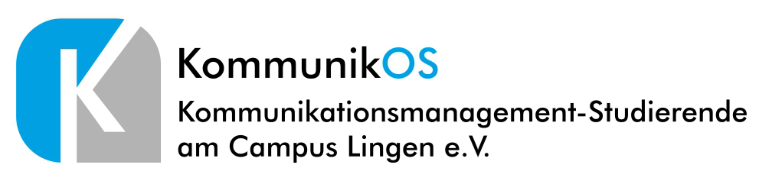

Engagement mit starker Stimme –
Mitgliederversammlung und Vorstandswahl bei KommunikOS

Lingen (Ems), 15. Oktober 2018 - Am vergangenen Dienstag, den 09. Oktober 2018, fand die zweite Mitgliederversammlung der Studierendeninitiative KommunikOS statt. Neben der Wahl des neuen Vorstandes gaben die Vorstandsmitglieder einen umfassenden Rückblick auf das vergangene Jahr.

Zu Beginn der Mitgliederversammlung resümierte KommunikOS Vorsitzender Eike Dalhoff das zurückliegende Vereinsjahr und rief dabei die Leistungen und Fortschritte des noch jungen Vereins in Erinnerung. So besuchten die KommunikOS-Mitglieder diverse Fachveranstaltungen, wie etwa das PR Report Camp, bei denen die Möglichkeiten zum Austauschen und Netzwerken genutzt wurden. KommunikOS organisierte außerdem eigene Veranstaltungen, so zum Beispiel einen Workshop zur Krisenkommunikation oder das eigens initiierte Branchenevent „KoMaktuell“, das mit rund 100 Gästen auf großes Interesse gestoßen ist.

Zuzurechnen sind die bisherigen Erfolge des Vereins den Leistungen aller Mitglieder, gleichwohl ob sie sich im Bereich der externen Kommunikation, Finanzen oder Veranstaltungen engagieren. „Zwar haben wir bereits nach kurzer Zeit über 100 Mitglieder für KommunikOS gewinnen können, viel entscheidender als die bloße Mitgliederzahl ist für die erfolgreiche Vereinsarbeit jedoch, wie sich die Mitglieder im Verein engagieren. Und das ist bei uns wirklich herausragend“, hob Dalhoff hervor.

Nach dem Jahresrückblick folgte die Wahl des neuen Vorstandes. Eike Dalhoff, der im dritten Mastersemester Kommunikation und Management auf dem Campus in Lingen studiert, wurde erneut zum ersten Vorsitzenden des Vereins gewählt. Gemeinsam mit der neuen Finanzvorständin Rebekka Vitz, kommt Nino Ostheim als erster stellvertretender Vorsitzender in die Führung des Vereins. Beide studieren im dritten Mastersemester Kommunikation und Management. Als zweite bzw. dritte stellvertretende Vorsitzende wurden Christin Markus sowie Louisa Windbrake gewählt, die beide im drittem Semester Kommunikationsmanagement (B.A.) studieren.

„Der Verein hat sich im letzten Jahr sehr gut in der PR-Branche positioniert und nach zwei Vereinsjahren bereits eine starke Stimme“, lobte Dalhoff. Die Festigung des Vereins zeigt sich auch an den neu gewonnenen Kooperationen mit Unterstützern wie der connectiv! eSolutions GmbH oder der Agentur Zum goldenen Hirschen. Zudem kooperiert man mit den hochschulinternen Partnern Campus TV, der Fachschaft MKT und wo-ist-eigentlich-lingen.de.

In Zukunft möchte KommunikOS noch stärker mit den anderen Studierendeninitiativen zusammenarbeiten, um gemeinsam die Trends der Kommunikation zu diskutieren und das Networking auszubauen. Hierzu sollen auch Veranstaltungen, wie ein Studiogespräch mit Jens Cornelißen am 23. Oktober 2018 oder ein Workshop zur Markenkommunikation am 17. November 2018 mit der Agentur Faktor 3 genutzt werden.

Über KommunikOS:
Der Verein „KommunikOS – Kommunikationsmanagement-Studierende am Campus Lingen e.V.“ wird von Studierenden der Hochschule Osnabrück am Standort Lingen getragen. Zentrales Ziel des Vereins ist es, ein Netzwerk mit Alumni, anderen PR-Initiativen und der Kommunikationsbranche aufzubauen. Außerdem bietet KommunikOS die Möglichkeit, Studieninhalte in der Praxis anzuwenden und Lingen als Studienstandort in der Öffentlichkeit zu stärken. Der gemeinnützige Verein besteht seit Januar 2017.

KommunikOS – Kommunikationsmanagement-Studierende am Campus Lingen e.V.
Kaiserstraße 10c, 49809 Lingen (Ems) | presse@kommunikos.de | www.kommunikos.de

